คําอธิบายวิธีการระบายกระดาษคําตอบ
- การตรวจสอบข้อมูลส่วนตัว และเลขประจำตัวสอบให้ถูกต้อง
ผู้เข้าสอบต้องตรวจสอบข้อมูลส่วนตัว ได้แก่ เลขประจำตัวสอบ ชื่อ-นามสกุล สถานศึกษา ห้องสอบ และเลขที่นั่งสอบให้ถูกต้อง ก่อนลงมือทำข้อสอบ
- การระบายคำตอบ
เลือกคําตอบที่ถูกตองที่สุดเพียงขอเดียว ระบายดวยดินสอความเขม 2B ขึ้นไป โดยระบายใหเต็มชอง
- ตัวอยางการระบายคําตอบที่ผูสอบตองการเลือก

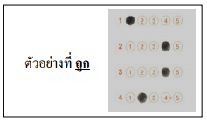 คิดคะแนน
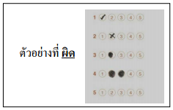 ไม่คิดคะแนน

